Jueves
09
de marzo

Sexto de Primaria
Matemáticas

Los Wixáricas

Aprendizaje esperado: representa gráficamente pares ordenados en el primer cuadrante de un sistema de coordenadas cartesianas.

Énfasis: descubre que para ubicar puntos en un sistema de coordenadas cartesianas es necesario establecer un orden para los datos y ubicar un mismo punto de partida.

¿Qué vamos a aprender?

Aprenderás a representar gráficamente pares ordenados de números en el primer cuadrante de un sistema de coordenadas cartesianas, estableciendo un orden y ubicando un mismo punto de partida.

¿Qué hacemos?

En esta sesión conocerás un ejemplo maravilloso de una de las comunidades indígenas, ¿Has escuchado hablar sobre la cultura Wixárika?, ¿Sabes dónde se viven?

La cultura Wixárika se localiza en el estado de Nayarit, cuya capital es Tepic.

En la sesión de hoy conocerás algunos aspectos del pueblo Wixárica, que muchos conocen también como Huicholes.

La cultura Wixárica o Huichol, es famosa por la belleza y colorido de sus artesanías, utilizan la chaquira como material base de sus obras, las cuales se ofrecen en el centro de Tepic por los propios wixáricas, quienes venden sus artesanías.

La cultura y el arte de esta importante cultura es muy interesante, si quieres conocer más sobre sus tradiciones y cultura, existe mucha información a la que puedes recurrir para investigar sobre esta fascinante y bella cultura que engrandece la identidad de México.

Actividad 1

Observa el siguiente video del Arte Wixárica.

- El Arte Wixárica.
https://www.youtube.com/watch?v=4XXfIz7XicA

El arte wixárica es un gran tesoro, tanto, que se considera patrimonio de la humanidad.

Es importante que cada persona valoremos el legado de nuestros ancestros a través de sus artesanías, historia, creencias y tradiciones, porque son nuestras raíces.

En el centro de la ciudad de Tepic se ubica el mercado Wixárica, muy cerca de la catedral y ahí venden muchas artesanías wixáricas.

Una de las artesanías más populares son los cuadros de estambre llamados “nierikas”

Para visitar ese mercado, cuando vayas por primera vez, será importante que tengas un mapa, así podrás llegar rápido y sin perderte.

Observa el siguiente mapa que representa, aproximadamente, el primer cuadro de la ciudad de Tepic.

Allí se localizan los lugares más emblemáticos del centro de la ciudad como son: el Parque Alameda, la Catedral, el Palacio de Gobierno y el Mercado de Artesanías.

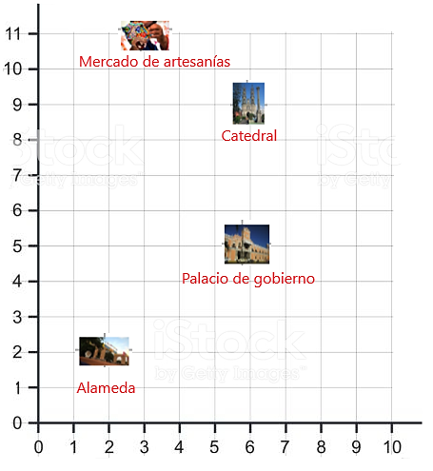

Este mapa se parece a un plano cartesiano. ¿Qué es un plano cartesiano?

Un plano cartesiano es una cuadrícula que tiene dos ejes y ambos están numerados.

Cada uno de los elementos del plano cartesiano te permitirán ubicar lugares. Para ubicar un punto en el plano cartesiano, se requiere establecer el punto de partida. Empieza por analizar cada uno de esos elementos.

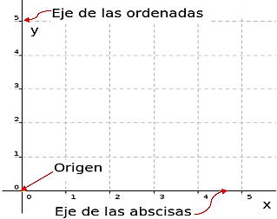

¿Cuál crees que sería ese punto de partida?

Es el que está señalado como origen. También debes notar que cada eje tiene su nombre. El eje vertical se llama eje de las ordenadas y se representa con la letra Y. En tanto que el eje horizontal se conoce como eje de las abscisas y se representa con la letra X.

Recordarás que cuando trabajaste con la tabla pitagórica también utilizabas como referencia la columna y la fila. Identifica en el plano cartesiano las ubicaciones de los lugares más representativos de Tepic, Nayarit.

¿El lugar donde está la Alameda es el dos en el eje horizontal y el dos en el eje vertical?

Sí, la localización de cualquier punto del plano cartesiano está formada por dos números.

Ahora, ¿En qué punto está ubicado el Palacio de Gobierno?

El Palacio de Gobierno está ubicado a seis números en el eje horizontal y a cinco en el eje vertical.

Observa cómo se expresan esos números. Lo primero que debes notar es que justo se necesitan dos números para localizar cualquier punto en el plano cartesiano, estos puntos se conocen como coordenadas. El primer número es el que está en el eje X y se llama abscisa y el segundo corresponde al eje Y, y se conoce como ordenada.

Y se dicen en ese orden. Se comienza diciendo el número que corresponde al eje X y luego el que corresponde al eje Y.

¿Te das cuenta donde se empiezan a contar los números de las coordenadas y cuál es el orden que se debe seguir para localizar un lugar en un plano cartesiano?

Ten presente que siempre los números deben ir en un orden.

¿Puedes explicar el orden de los números para ubicar el mercado de artesanías en el plano cartesiano?

Se comienza desde el punto cero, primero se avanza de forma horizontal hacia la derecha, tres lugares, luego hay que subir once lugares por el eje vertical y así se llega al mercado.

Entonces, ¿Qué orden se debe seguir?

Siempre el primer número es el del eje horizontal y el segundo es el del eje vertical.

¿Cuál sería el punto de partida en un plano cartesiano?, ¿Qué coordenadas tiene?

Se inicia en el origen, ahí donde se cruzan los dos ejes y sus coordenadas son cero y cero.

Qué práctico es ubicar los lugares en el plano cartesiano.

Es muy importante que tomes en cuenta que las dos rectas son perpendiculares y que donde se cruzan se llama origen, y sus coordenadas son cero, coma cero, entonces, para ubicar un punto se necesitan dos valores, los cuales se llaman X (equis) y Y (Ye).

El primero representa la distancia sobre el eje horizontal; es decir en el eje de las abscisas o también conocido como eje de las equis. El segundo se busca sobre el eje de las ordenadas, al que se llama también eje de las yes; éste señala la distancia sobre el eje vertical. Las coordenadas de un punto siempre se escriben entre paréntesis y separadas por una coma.

Ahora, en la Ciudad de Tepic, ubica un parque muy bonito llamado La Loma. ¿Cuáles son las coordenadas que ubican ese lugar?

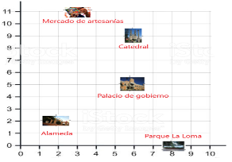

Actividad 2

Es muy importante que tomes en cuenta el punto de partida y el orden de las coordenadas. Escríbelas en tu cuaderno, no olvides poner el número de la abscisa y de la ordenada entre paréntesis, separados por una coma.

¿Cuáles fueron tus coordenadas?

Las coordenadas son ocho, coma, cero.

¿Qué resultados obtuviste?, ¿Son iguales o diferentes a los señalados?, ¿Cómo los determinaste?

Se inicia en el punto de origen, luego se avanza por el eje de las abscisas hasta el número 8 y no se puede avanzar hacia arriba porque su ordenada indica 0 por lo tanto, se queda en el mismo lugar entonces el parque La Loma queda justo sobre el eje de las X. Y, ¿cómo se escriben?

Las coordenadas se escriben así (8,0) (ocho, coma cero).

Ve a tu libro de texto en la página 90. Trabajarás con el desafío 41. ¿Dónde están los semáforos?

https://libros.conaliteg.gob.mx/20/P6DMA.htm#page/90

Realiza la actividad, de preferencia con alguien de tu familia.

Observa primero el croquis que se encuentra en tu libro en la página 90 y después responde a la pregunta del inciso a).

¿Qué coordenadas identificaste?

(5,8)

¿Cuáles son las coordenadas del semáforo 2?

Las coordenadas del semáforo 2 son (3,4).

(3,4)

Encuentra la ubicación del semáforo 4 y luego la ubicación del semáforo 5.

El semáforo 4 se encuentra (1,7).

El semáforo 5 se localiza en las coordenadas (10,5).

Ten presente que para ubicar un punto en un plano cartesiano es importante tener en cuenta que se necesitan dos valores: equis (X) y ye (Y). No olvides que el primero se conoce como abscisa y representa la distancia en el eje horizontal, llamado también eje de las equis. Y el segundo se conoce como ordenada y es la distancia en el eje de las yes y siempre se empieza a contar desde el origen, es decir, en donde se cruzan los ejes y las coordenadas de este punto que son (0,0).

El reto de hoy:

Comparte con alguien cercano los ejercicios que hiciste en esta sesión, explícale como obtuviste los resultados en el plano cartesiano.

Si te es posible, consulta otros libros y materiales para saber más sobre el tema.

¡Buen trabajo!

Gracias por tu esfuerzo.

Para saber más:
Lecturas

https://www.conaliteg.sep.gob.mx/

